DGfdB-Presseinformation

Hallenbäder sind immer noch sichere Orte:
Offene Bäder zumindest für die Pflichtaufgaben

Essen, 30. November 2021. Grundsätzlich sind Bäderschließungen in pandemischen Lagen nicht erforderlich – es sei denn, man will symbolische Akzente setzen. Falls dennoch wieder einmal Bäderschließungen diskutiert werden sollten, gibt es heute eine rote Linie, die nicht überschritten werden darf. Sowenig wie Schulen gechlossen werden sollten, dürfen auch der Schwimmunterricht und der Sportbetrieb der Vereine nicht mehr ausfallen. Dies gilt ebenfalls für Schwimmkurse, damit nicht erneut ein Jahrgang von Nichtschwimmer:innen riskiert wird. Aber sind diese Minimalforderungen der Deutschen Gesellschaft für das Badewesen (DGfdB) auch vertretbar? Die Antwort lautet klipp und klar: ja!

Die DGfdB äußert sich zum Thema Corona nun seit fast zwei Jahren und wir wollen „kein Papagei sein“. Aber man darf und muss es heute, wo in einigen Bundesländern Hallenbäder schon wieder geschlossen werden, noch einmal betonen: Hallenbäder sind sichere Orte, insbesondere, da es mit dem Pandemieplan Bäder ein sehr effizientes Hilfsmittel für den sicheren Betrieb gibt.

Im Herbst 2020 hatte das Hermann-Rietschel-Institut der TU Berlin (HRI) eine Rangfolge des R-Wertes für das Coronavirus veröffentlicht. Damals waren verschiedene Örtlichkeiten – noch ohne Impfung, aber mit Hygienekonzepten – verglichen worden. Die Hallenbäder lagen dort mit einem R-Wert von 0,5 ganz vorne. Das war eine Art Prognose, niemand konnte damals wissen, wie es ausgehen würde.

Auswertung der Luca-App
Eine kleine empirische Bestätigung gibt es jetzt. Die Luca-App wird insgesamt an 421 676 Standorten in Deutschland genutzt, 38 Mio. Menschen haben sie installiert und 323 von 375 Gesundheitsämtern sind an das Luca-System angeschlossen. Auf der Grundlage von gut 250 Mio. Check-ins hat das Unternehmen nun Zahlen veröffentlicht. Es handelt sich dabei nicht um eine repräsentative Untersuchung, aber um einen sehr großen Datenbestand, der zumnidest eine recht klare Richtung vorgibt.

Die Abbildung stellt einen Vergleich mit den Daten des Hermann-Rietschel-Instituts dar, wobei die gelben Balken den R-Wert des HRI zeigen und die blauen die Auswertung von Luca. Nicht alle Kategorien sind vergleichbar, die Bars und Clubs der Luca-Auswertung sind hier hilfsweise mit den „Restaurants mit 50-%-Auslastung“ der HRI- Auswertung gleichgesetzt.

Es zeigt sich nun eine eindeutige Bestätigung der Ergebnisse des letzten Herbstes: Die Räume mit den großen Rauminhalten und den effizienten Lüftungsanlagen liegen vorn. Dies gilt auch für die Hallenbäder, die mit 0,58 % aller Meldungen wiederum in der Poleposition liegen. Es gibt also keinen Grund, in der aktuellen Situation Hallenbäder zu schließen, und mit diesen Daten sollte eine gute Voraussetzung gegeben sein, um mit den kommunalen Behörden in einen konstruktiven Dialog zu treten.

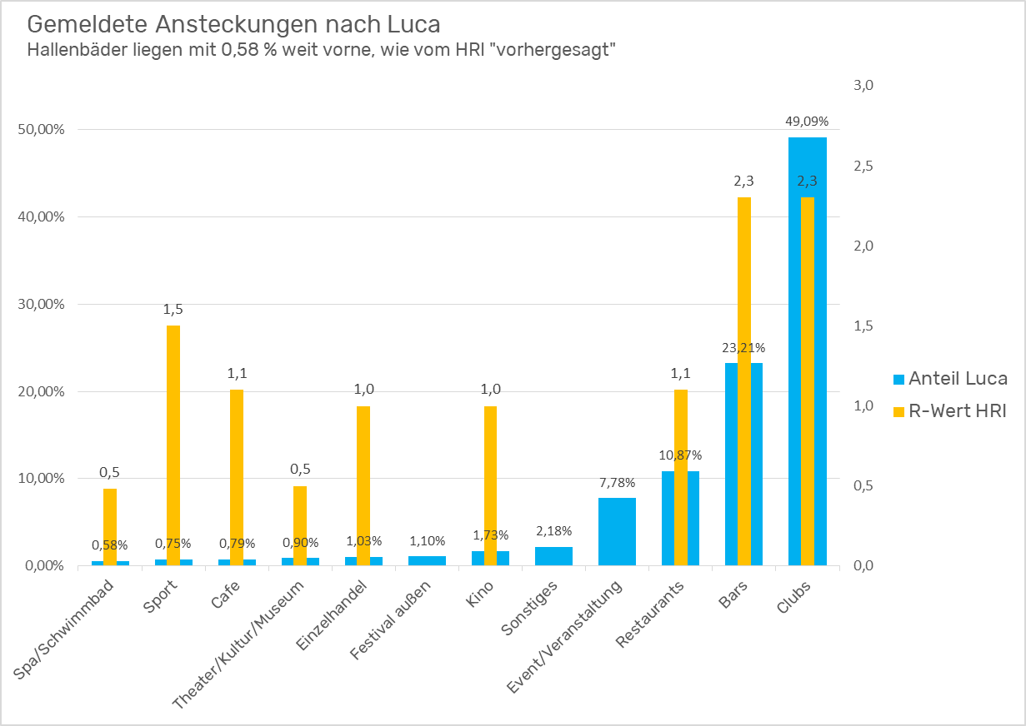
Eigene Darstellung: DGfdB

Über die Deutsche Gesellschaft für das Badewesen (DGfdB)

Die Deutsche Gesellschaft für das Badewesen ist mit ihren 1500 Mitgliedern aus allen Bereichen des Badewesens – darunter etwa 1 000 Badbetreiber:innen, 300 Architektur- und Ingenieurbüros, 180 Hersteller und 20 Verbände – die wichtigste Plattform Deutschlands und Europas für Bäderfragen. Der Verband mit Sitz in Essen wird im Markt als starker Partner wahrgenommen, der Beratung für Betreiber:innen macht, Seminare für Mitarbeiter:innen in Bädern anbietet und einen umfangreiches Regelwerk herausgibt.

Weitere Informationen unter: www.baederportal.com

Ihre Ansprechpartnerin für Rückfragen:

Deutsche Gesellschaft für das Badewesen
Ann-Christin von Kieter
Telefon: 0201 87969-12
E-Mail: a.vonkieter@baederportal.com

